# WIKI SEMÁNTICA

Una vez instalado todo lo necesario se ha procedido a importar la ontología creada en la práctica anterior.

Una vez importado ya se dispone de todas las clases necesarias. En la sección Data Explorer es posible comprobar la importación ya que las clases aparecen listadas.

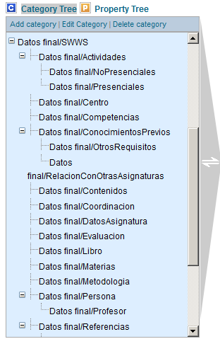

## Plantillas

Teniendo en cuenta los datos que hay en la página de la Guía docente se procede a crear las plantillas que corresponden con las clases. Puesto que este proceso es igual en todos los casos solo se explicará cómo se ha hecho una de ellas.

Para ello se entrará en páginas especiales en la sección Formularios Semánticos, se utilizará Crear una plantilla:

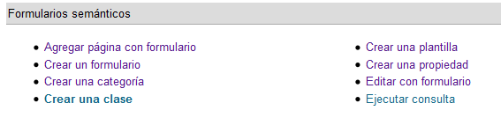

El primer paso será dar un nombre a la plantilla con el que poder acceder a ella:

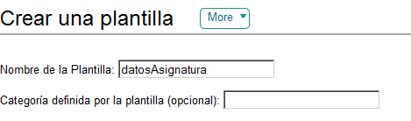

Ahora se ponen los campos de la plantilla. Estos son las propiedades de la clase que se definieron en la práctica anterior.

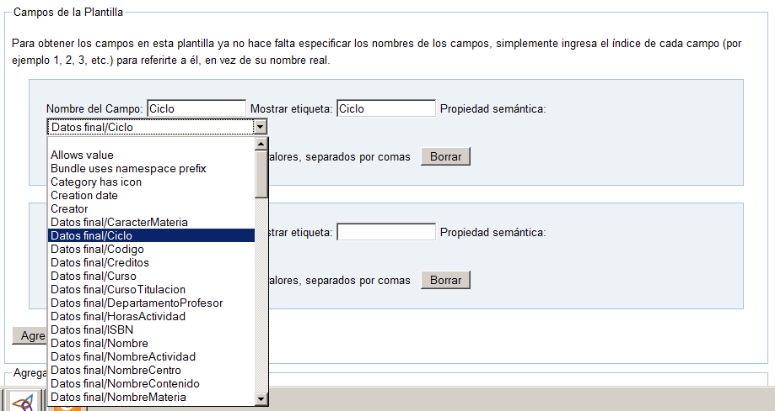

Se selecciona la propiedad en la lista desplegable y se rellenan los datos Nombre de Campo y Etiqueta.

Este proceso se repite con todas las propiedades.

## Creación de formularios

Se selecciona la plantilla para la que se va a definir el formulario y se pone nombre a este.

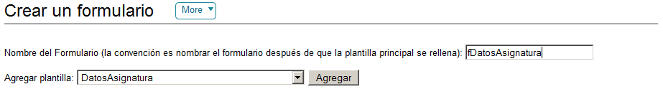

Al pulsar en agregar se puede ver que se añaden los campos de la plantilla al formulario.

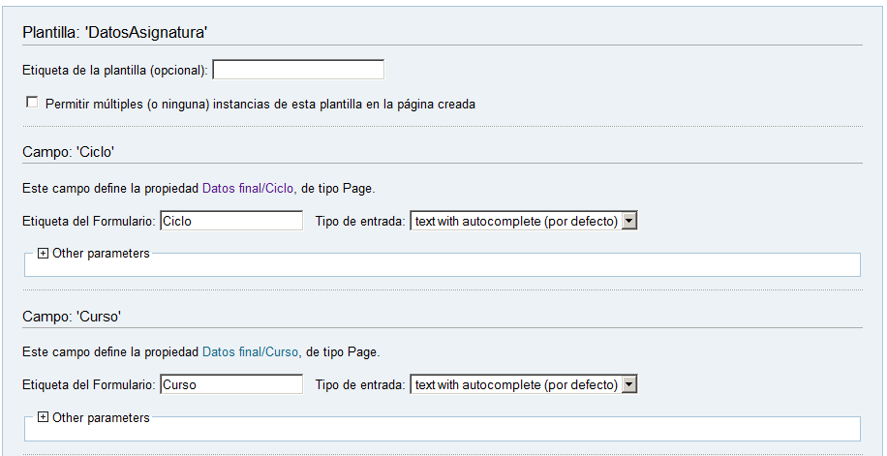

## Crear página desde formulario

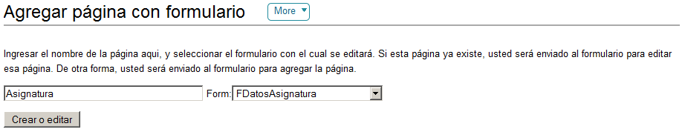

Se selecciona el tipo de formulario que se quiere utilizar y se da nombre a la página.

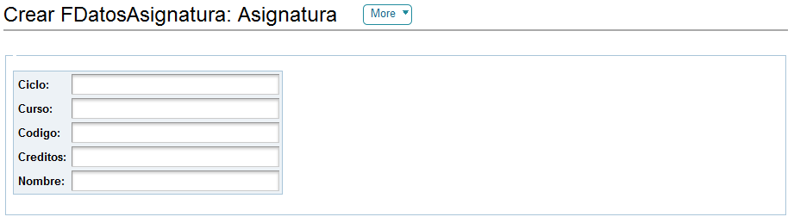

Se rellenan los campos para crear la página.

## Página principal

La página principal de la wiki se va a definir sin utilizar formularios.

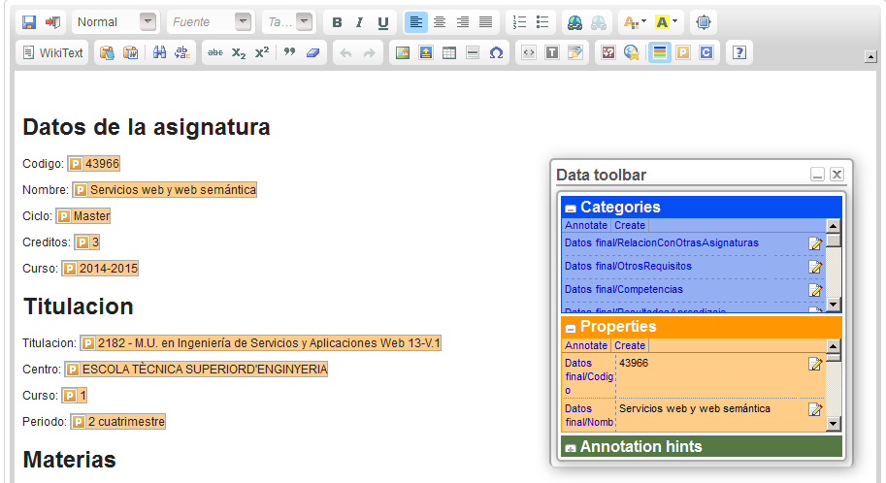

Se procede a diseñar la página y a continuación con la Data Toolbar se añaden los datos. Hay que indicar las categorías mediante el botón Annotate del menú Categories y a continuación con el botón Annotate pero del menú Properties se añaden los datos.

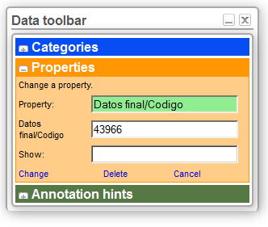

Se le indicará la categoría y se introducirán los datos.